

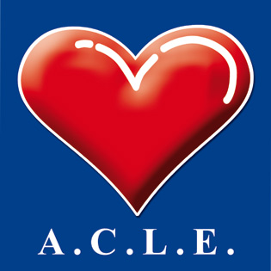
ACLE
Associazione Culturale Linguistica Educational
Via Roma 54 18038 Sanremo (IM) Italy
Tel. 0184 506070 Fax 0184 509996 www acle.it info@acle.it
Accreditata dal M.I.U.R Prot. n° 1011, 23 giugno 2006

MODULO D’ISCRIZIONE
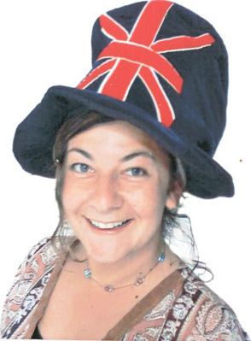
TEACH ENGLISH THROUGH DRAMA
and
MOTIVATIONAL ACTIVITIES
SALERNO dal 16 al 19 Febbraio 2017

Cognome_______________________________ Nome__________________________________

Indirizzo privato Via _______________________________________________________________

Cap_____________ Città_______________________________________________ Prov.______

Tel._________________Cell._______________e-mail_____________________________________
□ Infanzia □ Primaria □ Sec. 1° grado □ Sec. 2° grado □ Università □ Altro

Scuola _____________________________Indirizzo Scuola __________________________n°_____

Cap Scuola________ Città Scuola_____________________________________Prov Scuola _____

Tel.___________________ Fax ____________________ e-mail_____________________________

Per iscriversi è necessario compilare ed inviare la SCHEDA DI ISCRIZIONE, la SCHEDA ASSOCIATIVA e la copia del bonifico di € 50 via fax allo 0898424322 o via email a sud@acle.it
Massimo 40 partecipanti.

Sono interessato a ricevere informazioni su:  Camps:   CITY CAMPS (6 - 13 anni )   ENGLISH CAMP (6 - 13 anni)   SCHOOL CAMPS (6 - 13 anni)   HIGH SCHOOL CAMPUS (14 - 18 anni)  Theatrical Workshops:   THEATRINO (Primaria - Sec 1° Grado)   STORYTELLING (Primaria)   POP MUSIC'N'CULTURE (Sec 1° Grado  Sec 2°Grado)   MUSICAL – SISTER ACTS (Sec 1° Grado  Sec 2° Grado)   ENGLISH CLIL WORKSHOPS (Primaria Sec 1° Grado  Sec 2° Grado)   HURRAH! PROGETTO DI LETTORATO   ENGLISH SNACKS (Primaria - Sec 1° Grado) | Vacanze Studio:   ALTERNATIVE LONDON (12 - 17 anni)   CHICAGO (14 - 17 anni)   SUMMER CAMPS (6 - 14 anni)  Proposte corsi per docenti:   FINLANDIA   ISLANDA   LONDRA MULTIETNICA   REDISCOVER LONDON   BAJARDO   CORSI RESIDENZIALI IN ITALIA   CHICAGO   CONVEGNI E CORSI NAZIONALI
Contatti ACLE Sud – tel: 0898423493 fax: 0898424322 mail: sud@acle.it

